Thiên tinh

[Truyện cổ tích Andersen]
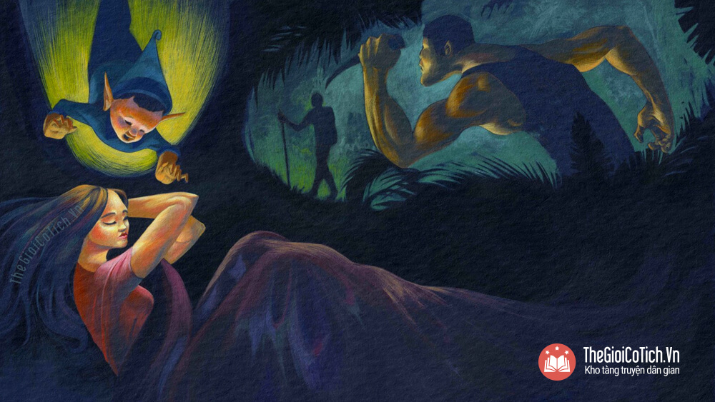
Thiên tinh là một trong những câu chuyện cổ Andersen có kết thúc khá buồn, thể hiện mong muốn có sự công bằng cho những người dân bị áp bức trong xã hội.
Giữa một khu vườn có một cây hồng nở đầy hoa. Trong một bông hoa đẹp nhất có một chú thiên tinh. Chú xinh xắn, bé nhỏ đến nỗi mắt người ta không thấy được. Tuy thế, người chú cân đối, đẹp và đáng yêu như tình yêu đẹp đẽ nhất của trẻ thơ và thêm nữa, chú có đôi cánh mọc từ vai xuống chấm gót. Cái lâu đài chú ở mới đẹp làm sao! Sau mỗi cánh hoa hồng, chú có buồng ngủ xinh xinh. Mặt cánh hoa như xa tanh trong suốt, màu sắc dịu dàng và hương thơm toả trong những căn buồng ấy dễ chịu biết bao!
Suốt ngày thiên tinh vùng vẫy vui vẻ dưới nắng ấm. Chú bay lượn, từ đoá hoa này sang đoá hoa khác, rồi nằm rung rinh trên cánh cậu bướm đang nhảy múa trong không trung. Một hôm, chú chơi nghịch, đo xem phải bao nhiêu bước mới đi hết được tất cả các đường ngõ rắc rối do gân của lá bồ đề tạo thành. Con đường thật là dài. Chú bay nhanh như thế nào thì đôi chân lũn cũn của chú cũng bước nhanh như thế. Mặt trời đã lặn mà chú chưa đi hết những con đường quanh co rắc rối ấy.
Sương xuống, gió bất chợt nổi lên, thổi mát rượi. Thiên tinh phải về nhà gấp. Chú ráng hết sức bay vội về. Về đến cây hoa hồng, chú thấy nhà đã đóng cửa. Không riêng gì nhà chú mà tất cả hoa hồng ở đấy đều đã khép kín cánh hoa lại rồi.
Chú thiên tinh đáng thương sợ quá, vì chú chưa bao giờ ngủ ngoài trời cả. Chú vẫn được nằm êm ái trong những cánh hoa ấm áp. Chú tự nhủ: “Ôi, đêm nay ta đến chết mất!”.
Chú nhớ rằng đầu vườn đằng kia có một vòm hoa tử lan đẹp như cánh bướm. Chú nghĩ thầm: “Ta ra nép vào một trong những đoá hoa đó, may ra sẽ được ngủ một giấc ngon”. Thiên tinh bay đến đấy. Suỵt! Có hai người đang ngồi dưới vòm hoa: một chàng thanh niên đẹp trai và một thiếu nữ kiều diễm. Họ ngồi cạnh nhau, đang từ biệt nhau. Họ yêu nhau quá nên không muốn rời nhau ra.
Chàng trai trẻ nói:
– Dù sao chúng ta cũng phải xa nhau. Anh trai em rất ghét chúng ta. Hắn bắt anh mang một lá thư đến nơi rất xa đây, tận bên kia núi rừng và sông hồ, anh phải tuân theo lời hắn. Thôi vĩnh biệt em yêu quý, dù thế nào đi nữa em cũng là vợ chưa cưới của anh.
Họ hôn nhau. Người thiếu nữ khóc, nàng tặng anh một đóa hoa hồng. Trước khi trao cho anh nàng đặt lên đó môt chiếc hôn nồng nhiệt và âu yếm đến nỗi cánh hoa phải xòe ra. Chú thiên tinh vội lách vào và tựa đầu bên cánh hoa mềm mại thơm tho. Từ bên trong, chú nghe thấy họ từ biệt, từ biệt nhau mãi.
Bông hoa hồng được cài vào ngực ngay sát tim chàng trai trẻ. Chà! Tim chàng đập sao mạnh thế! Chú thiên tinh không thể ngủ được, vì con tim ấy thổn thức, làm chứ bị lắc tợn quá.
Chàng trai trẻ đi đến một khu rừng âm u vắng vẻ. Chàng dừng lại, rút đoá hoa hồng ở ngực ra hôn. Chàng hồn nhiên và say sưa đến nỗi gần đè bẹp chú thiên tinh. Qua những cánh hoa nhàu nát chú cảm thấy đôi môi của chàng nóng ran! Hoa hồng được những chiếc hôn ấy xòe rộng cánh ra như dưới ánh nắng ban trưa.
Bỗng một người, một tên gian ác, một tên hung đồ ghê gớm xuất hiện: đó là anh trai nàng thiếu nữ xinh đẹp. Hắn rón rén đi theo chàng trai trẻ. Trong lúc chàng trai đáng thương mải mê hôn đóa hoa hồng, hắn tiến đến sau chàng, rút dao đâm vị hôn phu của em gái hắn một nhát chết tươi. Để cho chắc chắn hơn, hắn bồi thêm một nhát nữa đứt phăng đầu chàng ra. Rồi nó vùi cả đầu lẫn thân xuống dưới gốc cây bồ đề lớn. Tên khốn kiếp tự nhủ: “Thế là nó đã đi đứt! Nó sẽ làm một cuộc hành trình lâu dài sang bên kia núi rừng và sông hồ. Khi không thấy nó trở về, người ta sẽ tưởng là nó đã chết dọc đường. Còn em gái ta sẽ không bao giờ dám nhắc đến tên nó trước mặt ta”. Hắn lấy chân gạt lá khô lên trên cái hố đã đào rồi quay trở về nhà. Nhưng không phải chỉ có mình hắn như hắn tưởng. Thiên tinh đã đi theo hắn. Chú núp trong một chiếc lá bồ đề khô cuộn tròn rơi vướng vào tóc trên sát nhân khi tên này cúi xuống đào huyệt chôn chàng trai trẻ. Tên này đã đội mũ trùm lên trên chiếc lá. Dưới cái mũ này sao mà tối thế! Chú thiên tinh run lên, vừa sợ hãi vừa tức giận vì đã không ngăn được vụ giết người ghê rợn đó.
Về đến nhà lúc trời vừa sáng, tên sát nhân cất mũ, rồi vào buồng nơi cô em gái đang ngủ. Cô bé xinh đẹp đang nằm, tuổi xuân mơn mởn. Nàng đang mơ thấy người mà nàng đã gửi gắm trái tim, nàng thấy chàng đã trở về, sau cuộc hành trình dài qua bao núi rừng và sông hồ.
Người anh độc địa của nàng cúi xuống nhìn nàng mỉm cười, quái ác. Chiếc lá khô rơi từ tóc hắn xuống giường mà hắn cũng không hay. Hắn đi ngủ một lát để nghỉ ngơi sau cái đêm đầy tội ác ấy.
Thiên tinh từ chỗ trốn chui ra và luồn vào tai người thiếu nữ. Chú kể lại cho nàng nghe, như báo mộng, vụ án mạng khủng khiếp. Chú tả lại cho nàng biết chỗ anh nàng đã giết và đã vùi xác người yêu nàng. Chú tả lại cây bồ đề to nở hoa cạnh đấy và nói thêm: “Để cho cô thấy rằng việc tôi nói không phải là một giấc mơ thường, cô sẽ thấy ở trên giường có một chiếc lá bồ đề khô”. Quả nhiên khi tỉnh dậy cô gái đã nhìn thấy chiếc lá. Cô đã tuôn biết bao nhiêu giọt lệ sầu thảm!
Cửa sổ phòng nàng để ngỏ suốt ngày nên chú thiên tinh có thể bay ra vườn một cách dễ dàng và lại chui vào những đóa hồng thân yêu, nhưng chú không đành tâm để mặc cô gái đáng thương nức nở một mình. Trên cửa sổ có một gốc hồng, thứ hồng tháng năm. Chú nép mình trong một bông hoa và nhìn cô gái. Ngày hôm ấy người anh có đến nhiều lần, vui vẻ, nhơn nhơn, mặc dầu hắn đã làm một việc đại ác. Cô gái không dám hé một lời về nỗi buồn của mình.
Đêm đến, nàng lẻn ra ngoài đi vào rừng đến tận gốc bồ đề lớn mà nàng đã biết rõ. Nàng trông thấy đống lá khô, gạt ra, đào chỗ đất mới và tìm thấy đầu lâu cùng thi hài của người yêu. Nàng đứng đấy rất lâu, gục đầu đau khổ, nức nở cầu thượng đến ban ơn cho nàng sớm được chết theo.
Nàng nhấc cái đầu nhợt nhạt, mắt nhắm nghiền, nàng hôn vào đôi môi lạnh ngắt, gỡ đất bám trên mớ tóc xoăn và tự nhủ: “Ta sẽ mang nó đi và giữ lấy nó”. Sau khi lấp đất và phủ lá lên thi hài như cũ, nàng ra đi đem theo cái đầu và một cành hoa nhài dại mọc dưới gốc bồ đề.
Về tới buồng mình, nàng lấy một chậu hoa rất to, đặt cái đầu vào, lấp đất và trồng lên đó cành hoa nhài.
Chú thiên tinh không thể chịu đựng được cảnh thương tâm đó. Chú bay về cây hồng cũ nay đã tàn gần hết hoa, chỉ còn vài bông gần héo. Chú thở dài nói: “Trên đời này cái gì tốt đẹp thường chóng qua đi!”. Cuối cùng, chú tìm được một cây hồng đang nở hoa và tối nào cũng về đấy nhẹ nhàng ngả lưng giữa những cánh hoa thơm tho, dịu dàng.
Đến sáng, chú bay về phía cửa sổ buồng cô gái đáng thương. Nàng vẫn luôn luôn bên chậu hoa bên trong đựng cái mà chỉ có chú thiên tinh biết rõ. Nàng khóc, nước mắt rơi xuống cánh hoa nhài và càng ngày mặt cô gái xấu số càng xanh nhợt đi bao nhiêu thì cây hoa nhỏ càng đâm chồi nảy lộc xanh tươi bấy nhiêu. Rồi cô gái âu yếm hôn vào những nụ hoa mới trổ. Người anh độc ác đến mắng nàng, hắn bảo là nàng điên rồ, chỉ rên rỉ suốt ngày, không bước chân ra khỏi buồng. Một hôm ủ rũ bên chậu hoa nàng thiếp đi, đầu gục trên cây hoa nhài. Chú thiên tinh bé nhỏ bay đến luồn vào tai nàng, nhắc lại cái tối ái ân ngồi dưới vòm hoa và kể cho nàng nghe về tình yêu của các thiên tinh. Nàng mơ một giấc mộng tuyệt đẹp. Giữa lúc đang ngây ngất, linh hồn nàng nhẹ nhàng bay lên thiên đường. Trên ấy, nàng lại tìm thấy người yêu. Cây nhài nở đầy những bông hoa trông như những chiếc chuông con trắng muốt, toả một mùi thơm ngào ngạt. Đó là hương thơm của cây hoa viếng người con gái đã quá cố.
Người anh trai độc ác đã trở lại và không mảy may thương xót cái chết của em gái hắn. Hắn đem cây hoa kỳ diệu đặt bên giường hắn, hương thơm ngào ngạt khắp căn phòng.
Chú thiên tinh bay theo, chú bay từ hoa này sang hoa khác và trong mỗi bông chú tìm thấy một cô bạn nhỏ, chú kể lại cái chết thảm thương của chàng trai trẻ, chuyện người anh độc ác và cô em gái đáng thương cho các bạn nghe. Chúng đều trả lời: “Chúng tôi đã biết cả, vì phải chăng chính thịt chàng đã biến thành đất nuôi sống chúng tôi? Chúng tôi biết cả rồi”. Và chúng rung những chuông nhỏ của chúng, rồi im lặng. Chú thiên tinh cũng không thể tưởng tượng được rằng các bạn mình cảm động đến thế. Chú đi tìm đàn ong đang hút nhị hoa và kể lại vụ án mạng. Ong về tâu với chúa. Chúa ong ra lệnh cho cả đàn ngày mai đi giết tên sát nhân.
Nhưng đêm ấy, trong khi người anh đang ngủ cạnh cây nhài đầy hoa, tất cả các cánh hoa nở tung, và hồn hoa bay ra, vô hình, mang theo kim thuốc độc. Chúng chui vào tai tên hung đồ, nhắc lại tội giết người của hắn. Chúng luồn vào lỗ mũi hắn, bay trên môi hắn và trong lúc hắn nói mê sảng, chúng châm kim thuốc độc vào lưỡi hắn. Sau đó chúng lại quay về núp trong những chiếc chuông trắng của chúng. Chúng nói: “Thế là chúng ta đã báo thù được cho người bị giết oan.”
Sáng hôm sau, cửa sổ vừa mở, chú thiên tinh cùng chúa ong và cả đàn ập vào để giết tên sát nhân. Hắn đã chết rồi, có nhiều người xúm quanh giường hắn nói rằng:
– Mùi hoa nhài đã làm cho hắn chết.
Thiên tinh chợt hiểu ngay là hồn hoa bé nhỏ và dũng cảm đã làm việc ấy, chú giảng giải cho chúa ong biết. Chúa ong và cả đàn vội xúm lại khen ngợi các bông hoa nhài. Chúng bay vo ve xung quanh cây hoa, người ta không thể nào xua được chúng đi. Một người cầm lấy chậu hoa để mang đi. Một con ong đốt mạnh vào tay đau đến nỗi bác ta làm rơi vỡ chậu hoa. Người ta thất lòi ra cái sọ của chàng trai trẻ và do đó người ta khám phá ra kẻ nằm chết trên giường kia là một tên sát nhân. Rồi ong chúa bay vút lên trên không đi khắp chốn ca ngợi sự báo oán của các bông hoa và câu chuyện chú thiên tinh núp sau một chiếc lá khô nhỏ bé đã tố cáo được vụ án mạng và trừng trị được tên sát nhân.

